Chủ đề: Giải bài tập tiếng Việt 2 Kết nối tri thức - Bài 5 (tập 1): Em có xinh không?

Giải bài tập Tiếng Việt 2 tập 1 bài 5 Kết nối tri thức
Đọc tài liệu tổng hợp hướng dẫn đọc bài: Em có xinh không?, viết, nói và nghe thật chi tiết phía dưới, mời phụ huynh cùng các em học sinh tham khảo để hiểu bài và chuẩn bị bài tốt nhất nhé.

I. Đọc

* Khởi động:
Câu hỏi.
- Em thích được khen về điều gì?
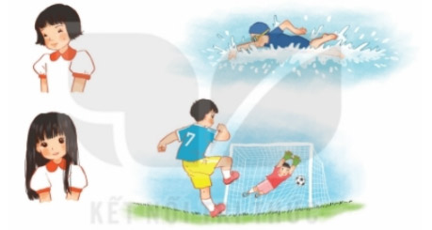
Trả lời câu hỏi trang 24 sgk Tiếng Việt 2 tập 1 Kết nối trí thức
- Em thích được khen xinh có má lúm đồng tiền (có mái tóc dài).
- Em thích được khen bơi giỏi (đá bóng giỏi).

* Trả lời câu hỏi:
Câu 1.
Voi em đã hỏi voi anh, hươu và dê điều gì?
Trả lời câu 1 trang 25 sgk Tiếng Việt 2 tập 1 Kết nối trí thức
Voi em đã hỏi voi anh, hươu và dê “Em có xinh không?”
Câu 2.
Sau khi nghe hươu và dê nói, voi em đã làm gì cho mình xinh hơn?
Trả lời câu 2 trang 25 sgk Tiếng Việt 2 tập 1 Kết nối trí thức
Sau khi nghe hươu nói, voi em đã nhặt vài cành cây khô rồi gài lên đầu. Sau khi nghe dê nói, voi em đã nhổ một khóm cỏ dại bên đường và gắn vào cằm.
Câu 3.
Trước sự thay đổi của voi em, voi anh đã nói gì?
Trả lời câu 3 trang 25 sgk Tiếng Việt 2 tập 1 Kết nối trí thức
Trước sự thay đổi của voi em, voi anh đã nói: “Trời ơi, sao em lại thêm sừng và râu thế này? Xấu lắm!”
Câu 4.
Em học được điều gì từ câu chuyện của voi em?
Trả lời câu 5 trang 25 sgk Tiếng Việt 2 tập 1 Kết nối trí thức
- Em chỉ đẹp khi là chính mình.
- Em nên tự tin vào vẻ đẹp của mình.

* Luyện tập theo văn bản đọc:
Câu 1.
Những từ ngữ nào dưới đây chỉ hoạt động của voi em?
nhặt cành cây nhổ khóm cỏ dại lắc đầu ngắm mình trong gương khen
Trả lời câu 1 luyện tập trang 25 sgk Tiếng Việt 2 tập 1 Kết nối trí thức
Các từ chỉ hoạt động của voi em là: nhặt cành cây, nhổ khóm cỏ dại, ngắm mình trong gương.
Câu 2.
Nếu là voi anh, em sẽ nói gì sau khi voi em bỏ sừng và râu?
Trả lời câu 2 luyện tập trang 25 sgk Tiếng Việt 2 tập 1 Kết nối trí thức
Em lúc nào cũng rất xinh đẹp khi em là chính em.

II. Viết
Câu 1.
Viết chữ hoa B.
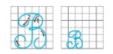
Trả lời câu 1 viết trang 26 sgk Tiếng Việt 2 tập 1 Kết nối trí thức
- Cách viết:
+ Nét 1 (móc ngược trái có phần trên hơi lượn sang phải, đầu móc hơi cong): Từ điểm dặt bút ở giao điểm đường kẻ ngang 6 và đường kẻ dọc 4 đưa bút xuống vị trí giao điểm đường kẻ ngang 2 và kẻ dọc 3 thì lượn sang trái tạo nét cong. Điểm kết thúc ở giao điểm đường kẻ ngang 2 và đường kẻ dọc 2.
Nét 2 (nét cong lượn thắt): Đặt bút tại giao điểm của đường kẻ ngang 5 và khoảng giữa đường kẻ dọc 2, 3 rồi viết nét cong vòng lần 1, tạo nét thắt bên dưới dòng kẻ ngang 4, tiếp tục viết nét cong phải. Điểm kết thúc nằm trên đường kẻ dọc 4 và quãng giữa hai đường kẻ ngang 2, 3.
Câu 2.
Viết ứng dụng: Bạn bè chia ngọt sẻ bùi.
Trả lời câu 2 viết trang 26 sgk Tiếng Việt 2 tập 1 Kết nối trí thức
- Viết chữ hoa B đầu câu, cách nối chữ viết hoa với chữ viết thường, khoảng cách giữa các tiếng trong câu, vị trí đặt dấu chấm cuối câu.

III. Nói và nghe
Câu 1.
Quan sát tranh, nói tên các nhân vật, sự việc được thể hiện trong tranh.
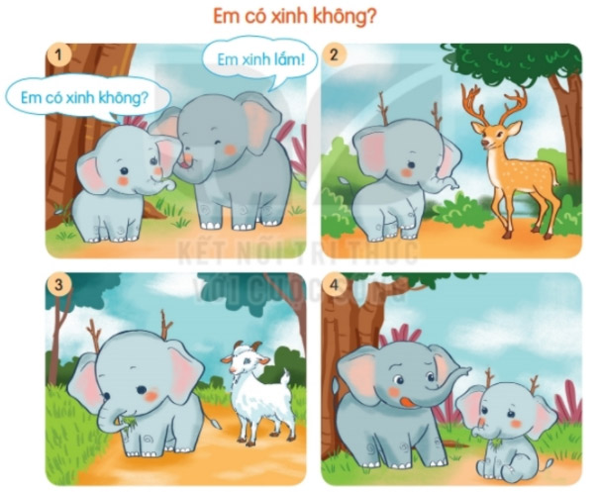
Trả lời câu 1 trang 26 sgk Tiếng Việt 2 tập 1 Kết nối trí thức
- Tranh 1: Nhân vật là voi anh và voi em, sự việc là voi em hỏi voi anh “Em có xinh không?”
- Tranh 2: nhân vật là voi em và hươu, sự việc là sau khi nói chuyện với hươu, voi em bẻ vài cành cây, gài lên đầu để có sừng giống hươu.
- Tranh 3: nhân vật là voi em và dê, sự việc là sau khi nói chuyện với dê, voi em nhổ một khóm cỏ dại bên đường, dính vào cằm mình cho giống dê.
- Tranh 4: nhân vật là voi anh và voi em, sự việc là voi em (với sừng và râu giả) đang nói chuyện với voi anh ở nhà, voi anh rất ngỡ ngàng trước việc voi em có sừng và râu.
Câu 2.
Chọn kể 1-2 đoạn của câu chuyện theo tranh.
Trả lời câu 2 trang 26 sgk Tiếng Việt 2 tập 1 Kết nối trí thức
- Tranh 1: Voi em thích mặc đẹp và thích được khen xinh. Ở nhà, nó luôn hỏi anh “Em có xinh không?”, voi anh bao giờ cũng khen “Em xinh lắm!”
- Tranh 2: Một hôm, voi em gặp hươu con, nó hỏi “Tớ có xinh không?”. Hươu trả lời “Chưa xinh lắm vì cậu không có đôi sừng giống tớ”. Nghe xong, voi em liền nhặt vài cành cây khô gài lên đầu cho giống hươu.
- Tranh 3: Gặp dê, voi hỏi: “Em có xinh không?”, dê trả lời “Không, vì cậu không có bộ râu giống tôi”. Nghe vậy, voi liền nhổ một khóm cỏ dại bên đường, gắn vào cằm rồi về nhà.
- Tranh 4: Có đôi sừng và bộ râu giả, về nhà, voi em hớn hở hỏi anh: “Anh, em có xinh hơn không?”, voi anh chê voi em xấu khi có thêm sừng và râu. Voi em ngắm mình trong gương và thấy xấu thật. Nó liền bỏ đôi sừng và chòm râu đi và thấy mình xinh đẹp hẳn lên.

* Vận dụng:
Kể cho người thân về nhân vật voi em trong câu chuyện.
Bài kể chuyện tham khảo
Voi em thích mặc đẹp và thích được khen xinh. Ở nhà, nó luôn hỏi anh “Em có xinh không?”, voi anh bao giờ cũng khen “Em xinh lắm!”. Một hôm, voi em gặp hươu con, nó hỏi “Tớ có xinh không?”. Hươu trả lời “Chưa xinh lắm vì cậu không có đôi sừng giống tớ”. Gặp dê, voi hỏi: “Em có xinh không?”, dê trả lời “Không, vì cậu không có bộ râu giống tôi”. Nghe vậy, voi liền nhặt vài cành cây khô gài lên đầu và nhổ một khóm cỏ dại bên đường, gắn vào cằm rồi về nhà. Có đôi sừng và bộ râu giả, về nhà, voi em hớn hở hỏi anh: “Anh, em có xinh hơn không?”, voi anh chê voi em xấu khi có thêm sừng và râu. Voi em ngắm mình trong gương và thấy xấu thật. Nó liền bỏ đôi sừng và chòm râu đi và thấy mình xinh đẹp hẳn lên.
-/-
Trên đây là nội dung giải bài tập Tiếng Việt 2 tập 1 bài 5 Kết nối tri thức: Em có xinh không trang 24-26 SGK, chúc các em học tốt Tiếng Việt 2 tập 1 Kết nối tri thức thật dễ dàng.

